Муниципальное автономное дошкольное образовательное учреждение городского округа Королёв Московской области «Детский сад комбинированного вида №16 «Забава»

ФЕСТИВАЛЬ МЕТОДИЧЕСКИХ ИДЕЙ

ГОВОРЮ, ПИШУ, ЧИТАЮ

Номинация «Образовательный проект»
Тема «Взаимодействие с «особыми детьми»

Автор
учитель – логопед
Татьяна Валерьевна Натальина

2017

СОДЕРЖАНИЕ
Введение…………………………………………………………….…..3
Глава 1. Дети с фонетико-фонематическим недоразвитием речи
как категория «особых детей»…………………………………………….….5
Глава 2. Механизмы чтения и письма…………………………………7
Глава 3. «Говорю, пишу, читаю» - образовательный
проект по обучению грамоте детей с фонетико-фонематическим
недоразвитием речи……………………………………………………….….13
Заключение…………………………………………………………….16
Список литературы……………………………………………………18
Приложение…………………………………………………………….22

ВВЕДЕНИЕ

Проблема обучения основам грамоты – одна из самых актуальных, поскольку письмо и чтение из цели начального обучения превращаются в средство дальнейшего получения знаний учащимися.
В настоящее время количество детей дошкольного возраста, имеющих речевые нарушения, неуклонно растёт. Эти дети составляют группу риска по школьной неуспеваемости, особенно при овладении навыками чтения и письма. Ведущей тенденцией современного этапа образования является интеграция детей с речевыми нарушениями в систему общеобразовательной школы. Львиная доля учебных трудностей ребенка в начальный период школьного обучения является следствием «хвостов» в дошкольном возрасте.
Своевременная, комплексная, личностно-ориентированная коррекция, открывает возможности для включения значительной части дошкольников с речевыми нарушениями в общеобразовательный поток школы.
Современные требования к эффективности обучения грамоте становятся выше из года в год.
Процесс формирования первоначальных навыков чтения письма у детей с нарушениями речи является предметом исследования специалистов в области логопедии. Значительный вклад внесли работы Г.А. Каше [8], Р.Е. Левиной [14], Н.А. Никашиной [19], Л.Ф. Спировой [25], Т.Б. Филичевой [27], А.В. Ястребовой [34].
Проблема преодоления фонетико-фонематических, лексико-грамматических нарушений у старших дошкольников достаточно исследована (Р.Е. Левина [14], Г.А. Каше [8], Т.Б. Филичева [27]).
Предметом образовательного проекта «ГОВОРЮ, ПИШУ, ЧИТАЮ» является процесс подготовки и первоначального обучения грамоте детей старшего дошкольного возраста с фонетико-фонематическим недоразвитием.
Объектом являются специальные педагогические условия, обеспечивающие эффективность усвоения элементарных навыков чтения и письма детьми с фонетико-фонематическим недоразвитием.
Целью проекта является повышение качества коррекционного обучения детей с фонетико-фонематическим нарушением речи.
Методологической основой образовательного проекта явились теория развития высших психических функций Л.С. Выготского [2]; теория поэтапного формирования умственных действий П.Я. Гальперина [4].
Конкурсная работа «ГОВОРЮ, ПИШУ, ЧИТАЮ» состоит из:
- Введения, в котором обосновывается актуальность, описывается предмет, объект, формулируются цель;
- Главы 1, в которой представлены особенности речевого развития детей с фонетико-фонематическим недоразвитием речи;
- Главы 2, в которой описан механизм чтения и письма;
- Главы 3, в которой изложена сущность образовательного проекта «ГОВОРЮ, ПИШУ, ЧИТАЮ» (основополагающие принципы, виды упражнений по подготовке к обучению грамоте);
- Заключения, в котором даются краткие выводы по результатам работы;
- Списка литературы, использованной в процессе подготовки данной работы;
- Приложения, в котором содержатся некоторые практические материалы.

ГЛАВА 1. ДЕТИ С ФОНЕТИКО-ФОНЕМАТИЧЕСКИМ НЕДОРАЗВИТИЕМ РЕЧИКАК КАТЕГОРИЯ «ОСОБЫХ ДЕТЕЙ»

Фонетико-фонематическое недоразвитие – нарушение процессов формирования произносительной системы родного языка у детей с различными речевыми расстройствами вследствие дефектов восприятия и произношения фонем.
К категории детей с фонетико-фонематическим недоразвитием речи (далее - дети с ФФНР) относятся дети с нормальным слухом и интеллектом.
При фонетико-фонематическом недоразвитии речи, отмечают Р.Е. Левина [14], Л.В. Лопатина [16], Т.Б. Филичева [27] наряду с нарушением формирования фонетической стороны имеется и недоразвитие фонематических процессов: фонематического восприятия (слуховой дифференциации звуков), фонематического анализа и синтеза, фонематических представлений.
Определяющим признаком фонетико-фонематического недоразвития является пониженная способность к анализу и синтезу звуков речи, обеспечивающих восприятие фонемного состава языка. В речи ребёнка с фонетико-фонематическим недоразвитием отмечаются трудности процесса формирования звуков, которые отличаются тонкими акустическими или артикуляторными признаками.
Состояние фонематического развития детей влияет на овладение фонемным анализом, который в свою очередь лежит в основе обучения грамоте.
В фонетико-фонематическом развитии детей авторы (Л.В. Лопатина [16], Т.Б. Филичева, Т.В. Туманова [27]) выделяют несколько состояний:
- недостаточное различение и затруднение в анализе только нарушенных в произношении звуков. Остальной звуковой состав слова и слоговая структура анализируется ребёнком правильно. Это наиболее легкая степень фонетико-фонематического недоразвития;
- недостаточное различение большого количества звуков из нескольких фонетических групп при достаточно сформированной их артикуляции в устной речи. В таких случаях звуковой анализ нарушается более грубо;
- глубокое фонематическое недоразвитие, когда ребёнок «не слышит» звуков в слове, не различает отношения между звуковыми элементами, оказывается неспособным выделить их из состава слова и определить последовательность.
Количество неправильно произносимых звуков может достигать значительного числа (до 16 – 20).
Следует подчеркнуть, что ведущим дефектом при фонетико-фонематическом недоразвитии речи является несформированность процессов восприятия звуков родного языка. На недостаточную сформированность фонематического восприятия указывают также затруднения детей при практическом осознании основных элементов языка и речи.
Низкий уровень фонематического восприятия отчётливо выражается в следующем:
- нечёткое различение фонем в собственной речи и в речи собеседника (звонкость – глухость, твёрдость – мягкость, шипящие – свистящие – аффрикаты);
- неподготовленность ребёнка к элементарным формам фонемного анализа и синтеза;
- затруднения при анализе звукового состава речи.
Таким образом, несформированность фонематических представлений, затруднения при звуковом анализе и синтезе снижает у детей с ФФНР готовность к полноценному обучению грамоте.

ГЛАВА 2. МЕХАНИЗМЫ ЧТЕНИЯ И ПИСЬМА

Письменная речь является одним из видов речи и включает в свой состав письмо и чтение. Наиболее полно психологическая и психолингвистическая характеристика письменной речи представлена в работах Л.С. Выготского [2], А.Р. Лурии [17], А.А. Леонтьева [15] и др.
Чтение и письмо – это те формы реализации речевой деятельности, которые играют огромную роль в сохранении и передаче социального опыта, в обучении и воспитании ребёнка, в формировании личности подростка, в образовании взрослого человека.
А.Р. Лурия [17] определял чтение как особую форму импрессивной речи, а письмо – как особую форму экспрессивной речи. Д.Б. Эльконин [30, С.385] дал следующее определение процессу чтения. «Чтение на начальном этапе формирования есть действие по воссозданию звуковой формы слова на основе его графической (буквенной) модели». И в этом определении важно указание на то, что начинающий читать действует со звуковой стороной языка и что без правильного воссоздания звуковой оболочки слова невозможно понимание читаемого. С другой стороны, чтение – такой вид речевой деятельности, который заключается в выявлении, активной переработке и осознании смысловой информации.
Особенность чтения, пишет Д.Б. Эльконин [29] состоит не в извлечении информации (этим оно сходно с другими форматами сообщений), а в том, на какой основе это извлечение информации происходит. Происходит же оно, прежде всего на основе воссоздания звуковой формы речи. Конечно, этот процесс постепенно из развернутого громкого чтения превращается через ряд этапов в свернутый и сокращенный процесс молчаливого ибыстрого чтения, в котором как будто бы и следа воссоздания звуковой формы уже нет. Стоит, однако, даже хорошо читающему встретиться с трудным словом, как чтение немедленно приобретает свою развернутую форму – пустьне громкого, но шепотного чтения, то первичная форма,форма воссоздания звуковой формы слов и целых предложений. Кроме того, определение чтения как выявления информации, будучи приложимым к чтению человека, умеющего читать, не выделяет специфики чтения на разных этапах его становления, отмечает Д.Б. Эльконин [28, 29]. Такое определение не учитывает того, что операция, являющаяся чисто технической на уровне развитого, совершенного умения, обязательно должна и может быть сформирована только как самостоятельное сознательное действие.
Например, ребенок списывает из прописи слова, или пишет диктант, или работает над сочинением. Во всех этих трех случаях ребенок пишет. Но в первом случае сознательная цель действия, его предмет – графическая конфигурация букв; во втором случае сознательная цель действия – правильное орфографическое написание слов, а правильная конфигурация букв – только операция; в третьем случае цель – изложение своих мыслей, а орфография выступает только как операция. А ведь все это письмо.
Аналогичным образом обстоит дело и с чтением. На каждом этапе обучения стоит особая задача. В начале обучения сознательной целью обучающегося, которую ставит педагог и для достижения которой он дает воспитаннику соответствующие приемы, является воссоздание звуковой формы слова. Понимание необходимо и важно, но оно выступает на этом этапе скорее как способ контроля правильности совершенного действия, чем как основная задача: понял – значит, правильно прочел. Не случайно, на первых страницах букварей стараются давать такие слова и формы предложений, которые не требуют для понимания особых усилий.
Все искания на протяжении истории методики обучения чтению были направлены на выяснение механизма чтения, механизма воссоздания звуковой формы слова по его буквенной модели и приемов эффективного формирования этого механизма.
Важно отметить, что единицей процесса чтения является слово, а не отдельные буквы, последние выполняют роль своего рода ориентиров при чтении. Глаз воспринимает в процессе чтения не все буквы а, прежде всего те, которые несут наибольшую информацию о слове (слогообразующие гласные, сочетания согласных, образующие основу слова, начальный согласный в слове). Такие буквы являются доминирующими. Сущность основной стратегии чтения состоит в следующем. Читающий попеременно осуществляет то «забегание» вперёд по строке, к последующему слову, на основе чего происходит «угадывание», построение смысловых гипотез, то возвращается назад к ранее прочитанному, в этот момент происходит сличение собственной гипотезы с написанным, и только тогда декодирует значение слова. Такая стратегия чтения обеспечивается сложным актом движения глаз. Движения глаз при чтении стали предметом исследования уже достаточно давно (К. Миллер, 1900, А.В. Трошин, 1915). Было установлено, что во время чтения происходит смена пауз и движений глаз, оптическое восприятие читаемых знаков происходит в момент фиксации глаза, а не его движения.
Это направление изучения механизма чтения получило своё дальнейшее развитие в работах Т.Г. Егорова [5], Д.Б. Эльконина [29, 30].
Итак, чтение на начальном этапе формирования есть действие по воссозданию звуковой оболочки слова на основе его графической модели. Письмо можно назвать процессом кодирования устной речи путем перевода ее в графическую знаковую модель, а чтение – процессом декодирования, процессом перехода от графической модели слова к его первоначальной устной звуковой форме. Письменное слово можно назвать моделью устного потому, что в нем отдельными графическими знаками обозначены не только отдельные звуковые значения (фонемы), но – и это не менее важно – и отношения между ними. Временная последовательность фонем смоделирована пространственным расположением букв.
Процесс письма – все равно, будет ли это письмо под диктовку, свободное письменное изложение или списывание с текста, - является далеко не простым психологическим актом. Первой из специальных операций, входящих в состав самого процесса письма, является анализ звукового состава слова, предполагающий умение выделять отдельные звуки. За звуковым анализом, необходимым в процессе письма, всегда следует второй этап: выделенные фонемы должны быть переведены в зрительную графическую схему. И, если предварительный звуковой анализ был проведен верно, то перешифровка звуков речи в буквы (графемы) не вызывает особых трудностей, отмечают А.Н Корнев [10], Д.Б. Эльконин [31, 32].
Третьим, последним моментом в процессе письма является превращение подлежащих написанию оптических знаков – букв – в нужные графические начертания.
Чтение и письмо – сложные психофизические процессы, включающие несколько взаимосвязанных звеньев.
Т.Г. Егоров [5] в своих исследованиях устанавливает следующие ступени при обучении чтению:
- Овладение звуко-буквенными обозначениями;
- Послоговое чтение;
- Ступень становления синтетических приёмов чтения;
- Ступень синтетического чтения.
Эти этапы тесно связаны между собой и переходят друг в друга. Однако встречаются определённые трудности в первоначальном овладении навыком чтения, в переходе от одного этапа к другому. Очень часто они проявляются в тех случаях, когда имеются отклонения в речевом развитии.
Психолого-лингвистический анализ процесса чтения позволил выяснить основной механизм, с помощью которого воссоздается звуковой образ слова по его графической модели. Центральным элементом этого механизма является упреждающая ориентация, состоящая из двух звеньев:
- ориентации на гласную букву и определения твердости или мягкости предшествующей согласной фонемы;
- ориентации на гласную фонему, определяющей позиционный вариант предшествующей согласной фонемы.
Первоначальное обучение чтению и должно состоять прежде всего в формировании такой ориентации. На ее основе должно возникать чтение, отмечал Д.Б. Эльконин [28, 33].
В соответствии с этой основной задачей система обучения состоит из трех взаимосвязанных этапов:
- первый этап (подготовительный) – формирование фонемного анализа слов и общей ориентировки в фонемной системе языка;
- второй этап – освоение системы гласных фонем, их обозначения буквами и формирование ориентации на гласные буквы и фонемы;
- третий этап – освоение системы согласных фонем, их обозначения буквами и формирование основного механизма чтения.
На ранних этапах овладения письмом, пишет Д.Б. Эльконин в своих работах [28, 30, 33], каждая отдельная операция является изолированным, осознанным действием.
Написание слова распадается для ребёнка на ряд задач:
- выделить звук;
- обозначить его соответствующей буквой;
- запомнить её;
- изобразить букву графически;
- проверить правильность написания слова.
По мере овладения письмом психологическая и психофизическая структура навыка меняется, отдельные операции выпадают из-под контроля, автоматизируются.
На каждом этапе отрабатывается определенное действие самого ребенка: на первом этапе – последовательное интонационно подчеркнутое произнесение фонем, составляющих целое слово; на втором этапе – трансформация; на третьем этапе – преобразование буквенной модели слова в другую буквенную модель. Каждое действие отрабатывается так, что из развернутого оно постепенно превращается в сокращенное умственное действие.

ГЛАВА 3. «ГОВОРЮ, ПИШУ, ЧИТАЮ»
ОБРАЗОВАТЕЛЬНЫЙ ПРОЕКТ ПО ОБУЧЕНИЮ ГРАМОТЕ ДЕТЕЙ С ФОНЕТИКО-ФОНЕМАТИЧЕСКИМ НЕДОРАЗВИТИЕМ РЕЧИ

Образовательный проект «ГОВОРЮ, ПИШУ, ЧИТАЮ» представляет собой комплект упражнений по обучению грамоте детей старшего дошкольного возраста с ФФНР. Обучение проводится звуковым аналитико-синтетическим методом (сущность которого раскрыта в главе 2).
Комплект представляет собой 36 рабочих листовс заданиями формата А4. Все упражнения построены и систематизированы по принципу «от простого к сложному». Каждый отдельный лист – это задание на определённую буквурусского языка и звук (или звуки) которые она обозначает (или группу звуков, если цель занятия дифференциация). Комплекс заданий обеспечивает постепенное овладение навыком правильного, плавного, сознательного слогового чтения ( приложение 1).
При подготовке заданий для комплекта «ГОВОРЮ, ПИШУ, ЧИТАЮ» учитывались следующие принципы, продиктованные речевыми и психологическими особенностями детей с ФФНР:
- Особый порядок знакомства с фонемами и буквами русского языка.
Обучение детей грамоте ведётся на материале сохранных звуков. На первых этапах дети знакомятся со звуками раннего онтогенеза (гласные [А, У И, О, Э, Ы], согласныегубно-губные: [П – П’]; [Б – Б’]; [М – М’], губно-зубные: [Ф – Ф’]; [В – В’];переднеязычные: [Т – Т’]; [Д – Д’]; [Н – Н’]; заднеязычные: [К – К’]; [Г – Г’]; [Х – Х’])учатся правильно произносить и дифференцировать их. По мере становления собственной фонетической системы материал усложняется, и для работы предлагаются свистящие и шипящие звуки, далее аффрикаты и сонорные звуки. Такой порядок подачи материала соответствует Программе дошкольных образовательных учреждений компенсирующего вида для детей с нарушениями речи[22]. Для предупреждения дисграфии изучение букв, обозначающих букв, обозначающих звуки, смешиваемые на слух и в произношении (свистящие и шипящие, [Ч] и [Щ], глухие и звонкие, мягкие и твёрдые, [Р] и [Л], йотированные), раздвигаются во времени. Для анализа предлагаются слова, исключающие смешиваемые звуки и только после дифференциации эти звуки, и буквы их обозначающие, вводятся в лексический материал заданий. Однако на усмотрение педагога порядок заданий (рабочих листов) можно поменять, некоторые исключить вовсе, что затруднительно в большинстве предлагаемых готовых рабочих тетрадях.
- Пропедевтика усвоения правил правописания.
С процессом обучения грамоте связывается работа по практическому усвоению правил грамматики и правописания: заглавная буква в начале предложения; заглавная буква в именах собственных; точка, восклицательный и вопросительный знаки в конце предложения; правописание безударных гласных в корне слова; правописание звонких и глухих согласных; правописание сочетаний ши, жи, ча, ща, чу, щу; раздельное написание слов друг от друга.
- Особая организация материала на рабочих листах.
Перечисленные выше принципы обеспечили особую организацию материала на рабочих листах. На всех рабочих листах соблюдена последовательность, с которой каждому новому звуку даётся характеристика (согласный или гласный, звонкий или глухой, твёрдый или мягкий). Это помогает ребёнку выработать определённую схему, упрощает фонемный анализ. Анализ проводится с опорой на предметные рисунки, которые можно раскрасить, заштриховать; эти же рисунки позволяют отработать различные типы слоговой структуры слов. Позиционные домики под каждым рисунком демонстрируют место заданного звука в слове. В связи с развитием навыков фонемного анализа и синтеза на всех этапах обучения грамоте большое значение уделяется работе с разрезной азбукой. Разрезная азбука прекрасно дополняет работу и расширяет спектр заданий. Так, например, складывание слогов и слов из букв; добавление буквы к слогу, чтобы получилось новое слово; трансформация (изменение слова путём замены одной буквы). Вся эта работа теснейшим образом связана с формированием письма. По мере формирования фонетической системы родного языка в рабочих листах появляются задания со словами омографами (зАмок – замОк), кроссворды, ребусы и шарады. Подобные «забавы» привлекают детей, формируют внимание к родной речи, воспитывают «чувство языка».

ЗАКЛЮЧЕНИЕ

Чтение и письмо представляют собой сложные психофизиологические процессы, которые в первую очередь базируются на узнавании графемы и связанной с ней фонемы. В дальнейшем навык чтения превращается в зрительное узнавание значения целых слов и фраз (глобальное чтение).
Низкий уровень сформированности фонематических представлений у дошкольников с ФФНР не позволяет полноценно овладеть элементами грамоты. Детям с речевой патологией необходимы специальные педагогические условия для подготовки к обучению грамоте. Система работы по подготовке к обучению грамоте должна включать комплекс упражнений на формирование и развитие фонематического слуха, восприятия, навыков фонемного анализа и синтеза. Кроме того, для овладения элементами грамоты у ребёнка должны быть развиты зрительный гнозис, оптико-пространственные представления и аналитико-синтетическая деятельность.
Подготовка к обучению грамоте и обучение грамоте детей с ФФНР проводится исключительно на материале правильно произносимых звуков. В системе обучения предусмотрено определённое соответствие между изучаемыми звуками, теми или иными формами фонемного анализа и обучением чтению и письму.
Идея создания собственной системы по подготовке дошкольников с нарушениями речи к обучению русскому языку возникла не случайно. Готовясь к занятиям, я выявляла некоторое несовершенство имеющихся пособий и рабочих тетрадей. В одних структура не соответствовала Программе, в других не соблюдался фонетический принцип отбора лексики для анализа, третьи – демонстрировали некачественную печать.
Таким образом, возник образовательный проект «ГОВОРЮ, ПИШУ, ЧИТАЮ» (пока это 36 рабочих листов, есть задумки расширить комплекс заданий).
В 2014 – 15 учебном году на базе подготовительной к школе логопедической группы проект был апробирован. Данные мониторинга на начало и конец учебного года подтверждают эффективность внедрения образовательного проекта «ГОВОРЮ, ПИШУ, ЧИТАЮ» в систему коррекционного обучения детей с ФФНР (приложение 2).
Комплект заданий «ГОВОРЮ, ПИШУ, ЧИТАЮ» можно использовать и в работе с детьми с нормальным речевым развитием.

СПИСОК ЛИТЕРАТУРЫ

- Бугрименко Е.А. Учимся читать и писать / Е.А. Бугрименко, Г.А. Цукерман. – М.: Знание, 1994. – 82 с.
- Выготский Л.С. Мышление и речь // Собрание сочинений: в 6 т. Т 1. / Л.С. Выготский. – М., 1982.
- Гадасина Л.Я. Звуки на все руки: Пятьдесят логопедических игр / Л.Я. Гадасина, О.Г. Ивановская. – СПб.: ДЕТСТВО – ПРЕСС, 2008. –95с.
- Гальперин П.Я. Психология мышления и учение о поэтапном формировании умственных действий // Исследование мышления в советской психологии. – М., 1966.
- Егоров Т.Г. Очерки обучения детей чтению / Т.Г. Егоров. – М., 1953.
- Ефименкова Л.Н. Коррекция устной и письменной речи учащихся начальных классов \ Л.Н. Ефименкова. – М.: Гуманит. изд. центр ВЛАДОС, 2001. – 336 с.
- Завилкина Г. Готовимся к обучению грамоте. Из опыта работы логопеда / Дошкольное воспитание – 1999. -№2. – С.53-60.
- Каше Г.А. Подготовка к школе детей с недостатками речи: Пособие для логопеда / Г.А. Каше. – М.: Просвещение, 1985. – 207 с.
- Корнев А.Н. Нарушение чтения и письма у детей \ А.Н. Корнев. – СПб.: Речь, 2003. – 330 с.
- Корнев А.Н. Подготовка к обучению грамоте детей с нарушением речи. Методическое пособие / А.Н. Корнев. – 2-е изд. - М.: Айрис Пресс, 2007. – 128 с.
- Крылова Н.Л. Логопедический букварь / Н.Л. Крылова, И.Б. Писарева, Н.Л. Ипатова. – М.: АСТ – ПРЕСС КНИГА, 2011. – 144 с.:ил.
- Лагутина А.В. Логопедическая работа по формированию функционального базиса чтения у детей 4-5 лет с общим недоразвитием речи: Автореф. дисс. … канд. пед. наук / А.В. Лагутина. – М., 2007. – 24с.
- Лалаева Р.И. Логопедическая работа в коррекционных классах: Книга для логопеда / Р.И. Лалаева. – М.: Гуманит. изд. центр ВЛАДОС, 1998. - 224 с.
- Левина Р.Е. Нарушения речи и письма у детей: Избранные труды / Р.Е. Левина / Ред.-сост. Г.В. Чиркина, П.Б. Шошин. – М.: АРКТИ, 2005 224с.
- Леонтьев А.А. Основы психолингвистики / А.А. Леонтьев. – СПб., 2003.
- Лопатина Л.В. Методические рекомендации к проведению диагностики речевых нарушений у детей дошкольного и школьного возраста / Л.В. Лопатина Логопедическая диагностика и коррекция нарушений речи у детей: Сборник методических рекомендаций. – СПб., М.: САГА: ФОРУМ, 2006. – 272 с.
- Лурия А.Р. Высшие корковые функции человека и их нарушения при локальных поражениях мозга / А.Р. Лурия. – 3-е изд. М. Академический проект, 2000.
- Максимук Н.Н. Игры по обучению грамоте и чтению: Пособие для учителей начальных классов / Н.Н. Максимук. – М.:ВАКО, 2007. – 128с.
- Никашина Н.А. Устранение недостатков произношения и письма у младших школьников / Н.А. Никашина / Логопедия. Методическое наследие: Пособие для логопедов и студ. дефектол. фак. пед. вузов / Под ред. Л.С Волковой: В 5 кн. – М.: Гуманит. изд. центр ВЛАДОС, 2003. – Кн.V: Фонетико-фонематическое и общее недоразвитие речи: Нарушения речи у детей сенсорной и интеллектуальной недостаточностью. – С.19 - 42.
- Парамонова Л.Г. Как подготовить дошкольника к овладению грамотным письмом. Профилактика дизорфографии / Л.Г. Парамонова. – СПб.: ДЕТСТВО-ПРЕСС, 2008. – 224 с.
- Понятийно-терминологический словарь логопеда / Под ред. В.И. Селиверстова. – М.: Гуманитарный издательский центр ВЛАДОС, 1997. – 400 с.
- Программы дошкольных образовательных учреждений компенсирующего вида для детей с нарушениями речи. Коррекция нарушений речи / Т.Б. Филичева, Г.В. Чиркина, Т.В. Туманова и др. – М.: Просвещение, 2009. – 272 с.
- Садовникова И.Н. Нарушения письменной речи и их преодоление у младших школьников / И.Н. Садовникова. – М.: «Гуманит. изд. центр ВЛАДОС», 1997. – 256 с.
- Смирнова И.А. Логопедический альбом для обследования способности к чтению и письму: Наглядно-методическое пособие / И.А. Смирнова. - СПб.: ДЕТСТВО-ПРЕСС, 2010. – 64 с., ил.
- Спирова Л.Ф. Недостатки чтения у детей и пути их преодоления / Л.Ф. Спирова / Логопедия. Методическое наследие: Пособие для логопедов и студ. дефектол. фак. пед. вузов / Под ред. Л.С Волковой: В 5 кн. – М.: Гуманит. изд. центр ВЛАДОС, 2003. – Кн.V: Фонетико-фонематическое и общее недоразвитие речи: Нарушения речи у детей сенсорной и интеллектуальной недостаточностью. – С.43 – 57.
- Тумакова Г.А. Ознакомление дошкольников со звучащим словом / Г.А. Тумакова. – М.: Просвещение, 1991. – 128 с.
- Филичева Т.Б. Дети с фонетико-фонематическим недоразвитием / Т.Б. Филичева, Т.В. Туманова. – М.: Гном и Д, 2000. – 80 с.
- Чтение и письмо по системе Д.Б. Эльконина. Книга для учителя / Н.Г. Агаркова, Е.А. Бугрименко, П.С. Жедек и др. – М.: Просвещение, 1993. – 318 с.
- Эльконин Д.Б. Экспериментальный анализ начального этапа обучения чтению // Вопросы психологии учебной деятельности младших школьников. – М., 1962.
- Эльконин Д.Б. Развитие устной и письменной речи учащихся // Хрестоматия по возрастной и педагогической психологии. – М., 1978.
- Эльконин Д.Б. Избранные психологические труды / Д.Б. Эльконин. – М.: Педагогика, 1989. – 560с.
- Эльконин Д.Б. Букварь / Д.Б. Эльконин. – М.: Просвещение, 1992. – 256с.
- Эльконин Д.Б. Как учить детей читать / Дошкольное воспитание – 1997. - №6. – С.31-37, №7. – С.12-15, №8. – С.13-20, №10. – С.16-20. – 1998. - №3. – С.61-71.
- Ястребова А.В. Обучаем читать и писать без ошибок: Комплекс упражнений для работы с младшими школьниками по предупреждению и коррекции недостатков чтения и письма / А.В. Ястребова, Т.П. Бессонова. – М.: АРКТИ, 2007. – 360 с.

ПРИЛОЖЕНИЕ 1
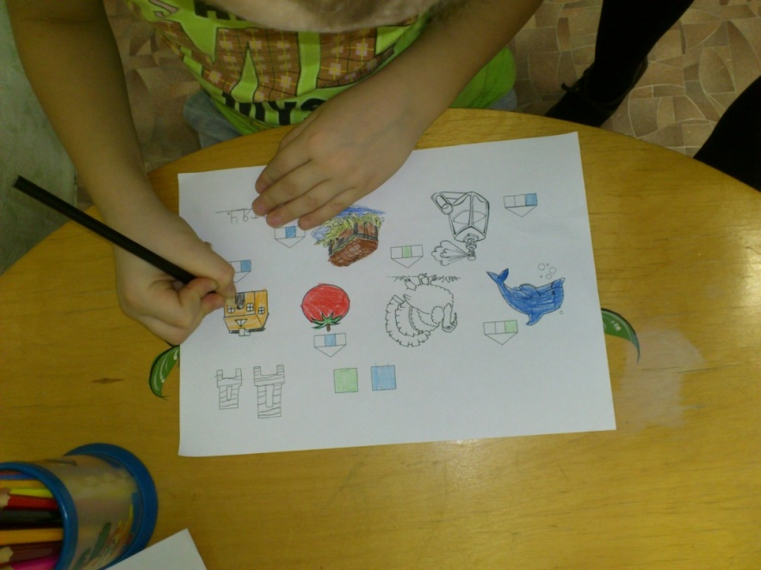
Знакомимся со звуками [Д и Д’]

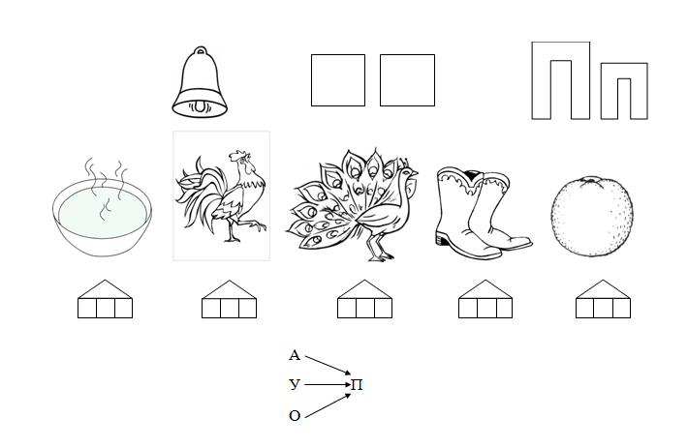
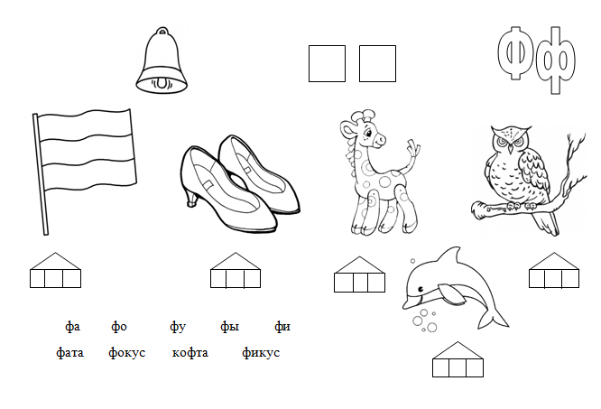
Образцы рабочих листов
ПРИЛОЖЕНИЕ 2

Диаграмма 1.
Овладение навыком чтения детей с ФФНР (в%)

Гистограмма 1.
Результаты мониторинга на начало и конец учебного года. Раздел «Фонетический строй речи» (в%)

